Woche vom 23.-27.10.2023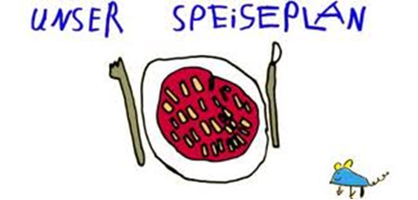

Woche vom 23.-27.10.23(KW43)

Montag:

Hähnchen-Nuggets, Rösti, Möhren

Dienstag:

Spinat mit Kartoffeln

Mittwoch:

Brokkoli Auflauf

Donnerstag:

Tortellini in Soße

Freitag:

Blumenkohl Auflauf

Frühstück und Mittagessen je 3,00 Euro

